中关村发展集团

会议通知

各子公司、各部（室）：
为贯彻落实党的十九大精神和十九届中央纪委二次全会以及十二届市纪委三次全会各项部署，总结集团2017年党风廉政建设和反腐败工作情况，研究部署2018年工作任务，经集团党委研究,决定召开2018年党风廉政建设工作会议，会期半天。现将有关事项通知如下：
一、会议时间
2018年3月16日（星期五）9:30—11:30
二、会议地点
中关村软件广场二层宴会厅
三、主要内容
1.传达十九届中央纪委二次全会精神、北京市委书记蔡奇在十二届市纪委三次全会上的讲话和十二届市纪委三次全会精神
2.作2018年党风廉政建设工作报告
3.签订集团党风廉政建设责任书
4.领导讲话
四、参会人员
（一）北京市纪委领导
（二）集团参会人员
1.集团领导班子成员
2.党组织关系归属集团的子公司主要负责人及纪检委员
3.区企共管子公司党政主要负责人及纪检工作负责人
4.集团总部中层干部
五、相关要求
（一）请参会人员提前做好准备，准时参加会议。各部门和各子公司主要负责人因特殊原因无法参会的，请向集团纪委书记请假，并向集团纪检监察部备案

（二）提前30分钟签到入场

（三）请参会人员自行打印车证

特此通知。

附件：1.车证
2.参会回执

集团纪检监察部
2018年3月9日

（联系人: 于星；联系电话：82868678/13811350404
孙齐；联系电话：82868669/15901381430）

附件：
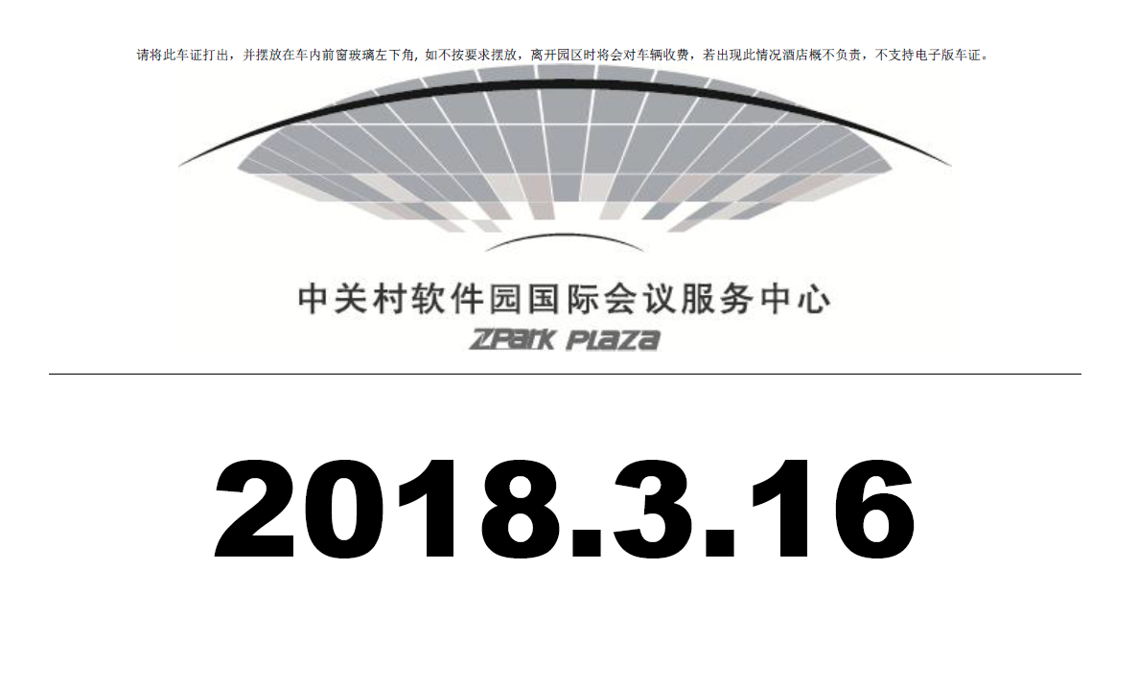
附件2

参会回执

姓名 | 单位 | 职务 | 联系方式

请各单位于3月13日下午5:00前将参会人员相关信息反馈到联系邮箱：sunqi@zgcgroup.com.cn

